肇庆监狱2023—2025年度监管区 物业管理服务采购项目需求书

一、项目概况
（一）项目名称：肇庆监狱2023—2025年度监管区物业管理服务采购项目
（二）资金来源：财政性资金
（三）预算金额：人民币708000元
（四）合同期：2年；具体起止时间：2023年10月1日至2025年9月30日
（五）报价最高限价：人民币708000元；投标人报价不得超出最高限价，否则视为无效投标。
（六）本项目采用固定总价包干方式。
（七）本项目不接受联合体投标。
二、服务范围
（一）绿化的养护和管理
1.所有监管区建筑外围区域。
2.监管区中心广场周边、医院小院。
3.以上两个区域绿化带面积合计：49409㎡
（1）纯草坪面积38363㎡；
（2）待种植面积5180㎡；
（3）混种面积5866㎡；包含乔木1841棵、灌木7875棵。
（二）排水系统维护和管理
1.服务范围：监管区所有排水管道及配套设施（含组团建筑物的天台和楼面、地上地下部分）的清理维护。包含排水管道及其配套的前后端设施，如排水系统前端雨水下水管、地面管井、滤水筛及水口等设施。
2.服务数量：排水管道约4900 m，配套雨水筛约420 个（含下水口），全部排水配套沉沙井约192个。
（三）环卫保洁管理
1.服务范围：
（1）监管区所有排污管道及化粪池配套设施清理、维护。包含排污管道及其配套的前后端设施，如各单位厕所及下水口、化粪池、排污支管、各检查井等。
（2）监管区所有道路清洁。
2.服务数量：
（1）排污管道共5600m（含建筑物支管及各主管），排污出口2个，化粪池共25个，沉沙井约387个，总容积约680m³
（2）监管区内道路：长度约4972米。
三、服务要求及标准
（一）绿化养护管理
1.纯草坪区、混种区
（1）每月集中开展2次绿化养护；如遇监狱有重大活动须增加绿化养护次数，中标人必须无条件配合。
（2）植物生长旺季，每天绿化养护人员开工人数至少8人（其中，专业园林养护人员不少于3人）；日常养护，每天绿化养护人员开工人数至少5人（其中，专业园林养护人员不少于2人）。
（3）具体要求
类别 | 修剪 | 淋水 | 施肥 |  | 喷药
乔  木 | 1.乔木的修剪要根据其叶芽和花芽的萌发期而进行；  2.乔木的修剪整形与周围的环境相协调；  3.行道树的修剪要按人行道车道等公共设施的功能而进行；  4.修剪操作要根据树冠美感,主侧枝的分布等因素而进行；  5.修剪叶要尽量减少树干伤口。 | 根据不同植物种类，生长特性习性，不同树龄及季节气候条件适当淋水，保持土壤有效水分，保证植物正常生长。暴雨天应及时排除树木周围的积水，避免树根窒息、腐烂。 | 早春或入冬前施有机肥或复合肥1次；生长季每两个月追施复合肥1次。 |  | 每月1次施放普性杀虫药,预防并抑制病虫害发生和漫延。秋冬季节要对每棵树喷涂离地1.5米以上的防治病虫害白粉。
标准：
(1)生长健壮、形态整齐、无凌乱枝条和冗长枝叶。
(2)适时适量浇水、松土、施肥，采用穴施或沟施肥，覆土平整，肥料不露出土面。
(3)基部无30cm高以上萌蘖枝，无杂草、杂物，土面不板结，透气良好。
(4)及时修剪，保持造型优美，修剪截口与枝位平齐，主侧枝分布均匀。
(5)无明显病害枝。
(6)对遭受损害的乔木，及时修补、扶持或或补苗（规格尽量与原植株接近）。
灌  木 | 每年12月一次剪除徒长枝、树身的萌蘖枝、病虫枝、交叉枝、扭伤枝、枯枝等；生长季非观花类每月修剪1次，观花类每次观花后修剪1次，每次修剪须在3日内完成。应本着“留新去老”的原则培养徒长枝或分期短截老枝进行更新。 | 生长季(非雨季)每周3—4次；非生长季(非雨季)每半月1-2次。 | 早春或入冬前施有机肥或复合肥1次；生长季每两个月追施复合肥1次。 | 每月1次喷施广普性杀菌条虫；突发病虫害进行针对性防治。要求利用周末或下班时间喷药，不允许使用刺激性强或中等毒以上农药。
标准：
（1）株形整齐、造型植物轮廓清晰，修剪面平直整齐，棱角分明。
（2）适时适量浇水、松土、施肥，采用穴施或沟施肥，覆土平整，肥料不露出土面。
（3）灌木脚部整齐清洁，无过长杂草杂物，无严重黄叶、积尘。
（4）及时修剪，造型优美。
（5）无长20cm以上枯枝黄叶、折断枝、修剪残留枝。
（6）无明显病害枝。
（7）对遭受损害的花木，及时修补、扶持或补苗（规格尽量与原植株接近）。
草坪 | 每年开春前将高度压到定高点重剪1次；生长季每15天修剪1次。 | 生长季(非雨季)每周2-3次；非生长季(非雨季)每半个月2次。 | 早春或入冬前施有机肥或复合肥1次；生长季每两个月追施复合肥1次。 | 每月1次喷施广普性杀菌条虫；突发病虫害进行针对性防治。要求利用周末或下班时间喷药，不允许使用刺激性强或中等毒以上农药。
标准：
（1）对被破坏或其它原因引起死亡的草坪植物应及时补植（应平整地面），保持草坪完整，无裸露地；
（2）草种生长茂盛，草坪整齐，叶片健壮，生机勃勃；
（3）一年绿色期应长于300天，覆盖率达98%以上；
（4）草坪应适时进行修剪，当草高超过12cm时必须进行修剪，使草的高度一致，边缘整齐，无杂草，草的高度控制在5CM以下；
（5）花基边和树盘边的草要修剪整齐。花基边修剪宽度控制在5CM以下，修剪前需清除草坪上的石仔、瓦砾、树枝、垃圾等杂物。修剪平整，边角无遗漏，草屑应当天清理干净运送到垃圾场。
2.待种植区
（1）总体要求：每季度进行1次清理。对禁闭楼前空地、隔离网内等区域内杂草、杂木做清除处理，并集中清理运送到垃圾场。如遇监狱有重大活动须增加绿化养护次数，中标人必须无条件配合。
（2）具体要求：
①采用大剂量除草剂进行广泛喷洒作业；
②清除枯树枝、枯草、垃圾等，并集中清理运送到垃圾场。
（二）排水系统维护管理
1.监管区内地下雨水管道和检查井的井底。雨水检查井每月清理1次；雨水管道每半年彻底疏通清理1次。
2.建筑物天面雨水下水口、地面雨水筛管口、建筑物地面至沉沙井的管道以及各主、支管道等。每半年检查清理1次。对所有沙井盖进行维护。
3.服务标准：清理后，眼看检查井内壁无粘附物，井底无沉淀物，水流畅通，井盖上无痕等；排水管道通畅；沙井盖正常开启、顺畅使用。
4.除定期疏通清理外，若突发管道堵塞的，中标人接到采购人通知后，要在24小时内对管道进行疏通、清理，确保正常顺畅排放。突发情况所产生的一切费用均包含在投标报价中，采购人不再另行支付任何费用。
中标人需提供一至两个全年24小时不停机、不关机并必须有人接听的联系电话。采购人如有突发管道堵塞时，采购人在拨通了中标人提供的手机号码，则视为突发情况需求通知。若无人接听，编制短信内容发至提供的手机号码后则视为通知到位。若因中标人不能在24小时内解决管道堵塞问题，采购人有权扣除50%的履约保证金；通话记录、语音视频等截图或电子文字信息、手机短信短信内容则为已经履行通知的凭证。
（三）环卫保洁管理
1.排污系统
（1）监管区内地下污水管道和检查井的井底。污水检查井每个月清理1次；污水管道每半年彻底疏通清理1次。
（2）建筑物地面至沉沙井的管道以及各主、支管道等。每半年检查清理1次，以保持排污管道及化粪池畅通。每季度对管道垃圾、粪渣清运1次。对所有沙井盖进行维护，确保能够正常开启、顺畅使用。
（3）服务标准：清理后，眼看检查井内壁无粘附物，井底无沉淀物，水流畅通，井盖上无痕等；排污管道通畅；沙井盖正常开启、顺畅使用；化粪池内没有漂浮物、沉淀物。
（4）除定期疏通清理外，若突发管道、化粪池堵塞的，中标人接到采购人通知后，要在24小时内对管道、化粪池进行疏通、清理，确保正常顺畅排放。突发情况所产生的一切费用均包含在投标报价中，采购人不再另行支付任何费用。
中标人需提供一至两个全年24小时不停机、不关机并必须有人接听的联系电话。采购人如有突发管道或化粪池堵塞时，采购人在拨通了中标人提供的手机号码，则视为突发情况需求通知。若无人接听，编制短信内容发至提供的手机号码后则视为通知到位。若因中标人不能在24小时内解决堵塞问题，采购人有权扣除50%的履约保证金；通话记录、语音视频等截图或电子文字信息、手机短信内容则为已经履行通知的凭证。
2.道路清洁
（1）每周清扫1次（清扫时间由采购人具体安排）。
（2）如遇采购人有重大活动，须增加清扫次数的，中标人必须无条件配合。
（3）服务标准：道路目视无杂物、落叶、杂草、积水，无明显污渍、泥沙。
（四）服务台账记录
中标人对每次开展的服务需作详细台账记录，作为考核中标人是否达到本项目所要求内容、频次的重要依据；若未能完成服务次数、标准，经季度考核确定后，将相应地扣减服务费用。
四、其他商务要求
（一）中标人严格按照采购人工作内容配备有相关岗位经验和满足项目需求的工作人员，且全部人员按国家规定购买相应保险，发放节日补助。中标人按照国家规定和劳动合同的约定向工作人员及时足额支付劳动报酬，一切劳动合同及产生的劳务纠纷均由中标人负责。如中标人人员因劳动纠纷原因对采购人造成损失的，采购人有权扣减履约保证金作为赔偿；履约保证金不足赔偿的，采购人有权要求中标人做进一步赔偿。
（二）中标人应针对项目特点和要求，定期组织员工开展业务培训和安全作业培训，确保工作人员素质达到工作要求。中标人安排操作机械设备的从业人员应当具备符合行业安全标准或从业要求的相关上岗证或操作证。中标人应按有关规定采取严格的安全防护措施。如由自身安全措施不力而造成安全事故的，因此所发生的费用均由中标人承担；由此引发的任何涉访涉诉事件，采购人不承担任何连带责任。
（三）中标人应遵守采购人规章制度和管理规定，不得有损害采购人利益。中标人一切管理服务工作的实施，须以服从采购人工作需要为前提，以方便采购人为原则，避免因实施不当给采购人造成不利影响。如中标人制定的管理制度与采购人规章制度有相抵触的，应以采购人规章制度为依据进行合理调整，调整方案报采购人审核同意后方可实施。
（四）中标人若使用采购人提供的房屋、设备或其他资料，应做好交接登记。登记文书一式两份，盖章签收，中标人和采购人双方各执一份。中标人对采购人提供的设施设备负有保管责任，如有遗失或损坏，按物品原价赔偿。
（五）鉴于本次项目服务地点环境条件较为复杂，服务内容之间交叉配合程度要求较高，各投标人法人代表或拟任该项目经理（携带身份证与公司授权委托书）可以在指定时间到现场进行勘察。
本项目拟于以下时间地点接受投标人现场勘查：
北京时间2023年9月 5 日上午8：30前到达现场（门口），现场勘查集合地点：广东省四会市城中街道汶塘路1号。
联系人：余生（生卫科），联系电话：0758—3173803或0758-3173806。
五、合同期限
合同期限：两年。合同采用一年一签，第一年合同期到期后，采购人对中标人服务开展年度考核。考核合格的，可以续签；考核不合格的，双方终止合同关系，不续签。
六、考核
（一）采购方按本项目服务标准、要求及约定进行日常检查、季度考核、年度考核。季度考核得分情况作为采购人支付中标人服务费用的依据之一。年度考核情况作为双方是否续签合同的重要依据。
（二）采购人生卫部门对中标人的服务情况进行日常检查及月度考核。考核分满分为100分，采购人根据中标人实际服务情况落实打分：
1.季度考核等级：90分以上为合格等级，80—90分为基本合格等级，80分以下为不合格等级；以上均含本数，以下不含本数。
2.中标人季度考核得分在90分以上的，考核结果为合格等级；采购人按季度服务费的100%支付当期款项给中标人。
3.中标人季度考核得分在80分—90分之间的，考核结果为基本合格等级；采购人将扣除部分季度服务费作为处罚。具体扣罚标准：得分在80分—85分，则扣罚季度服务费的10%作为处罚；得分在86分—89分，则扣罚季度服务费的5%作为处罚。
4.中标人季度考核得分在80分以下的，考核结果为不合格等级；采购人将扣除季度服务费的20%作为处罚。
5.如乙方提供的服务经甲方考核后连续或累计超过2次被评为不合格的（即季度考核分数在80分以下），甲方有权单方解除本合同，并与乙方以签订服务终止协议形式解除合同关系。
（三）出现其他违法违规情形的，采购人将按规定报相关主管部门处理。
（四）采购人生卫部门组织各监区对中标人的服务情况进行年度考核。考核分满分为100分，采购人根据中标人实际服务情况落实打分：
1.年度考核等级：得分90分以上为合格等级，得分90分以下为不合格等级；以上含本数，以下不含本数。
2.考核结果：合格等级，双方续签合同；不合格等级，双方不再续签合同，双方以签订服务终止协议形式解除合同关系。
附件：本项目考核表《肇庆监狱2023—2025年度监管区物业管理服务考核表》
七、付款方式：
（一）合同签订后5个工作日内，中标人须以现金或非现金（包括支票、汇票、本票、保函等）向采购人支付合同总金额的5%做为履约保证金。在中标人履行完任何合同义务后，中标人向采购人书面申请退还履约保证金，采购人一次性无息退还履约保证金。
（二）履约保证金被扣除后，中标人须于7日内补齐全额履约保证金。中标人如在7日内未补齐履约保证金，视为违约，采购人有权单方面免责解除合同。
（三）本项目采用先服务后收费。采购人以季度为单位支付服务费，每季度服务费为一年度费用的1/4。每季度结束时，由采购人对项目进行考核，出具考核验收结果；根据考核验收结果，中标人提供国家正式发票，采购人于收到发票后30个工作日内以转账方式支付服务款（采购人向财政部门申请办理国库支付即视为已按期支付）。
八、知识产权
（一）中标人保证，采购人在中华人民共和国使用该货物或货物的任何一部分时，免受第三方提出的侵犯其专利权、商标权或其他知识产权的起诉。如发生此类纠纷，由中标人承担一切责任；如因此给采购人造成损失的，中标人负责全额赔偿。
（二）中标人为执行本合同而提供的技术资料的使用权归采购人所有。
九、争议解决方式
本合同发生争议，由双方友好协商或调解解决；协商或调解不成时，可以向采购人所在地人民法院提起诉讼（在诉讼期间，除有争议部分的事项外，合同其他部分仍应继续履行）。
十、不可抗力
（一）由于不可抗力的原因，一方不能履行合同义务的，应当在不可抗力发生之日起 14 天内以书面形式通知对方，证明不可抗力事件的存在。
（二）不可抗力事件发生后，中标人和采购人应当积极寻求以合理的方式履行本合同。如不可抗力无法消除，致使合同目的无法实现的，双方均有权解除合同，且均不互相索赔。

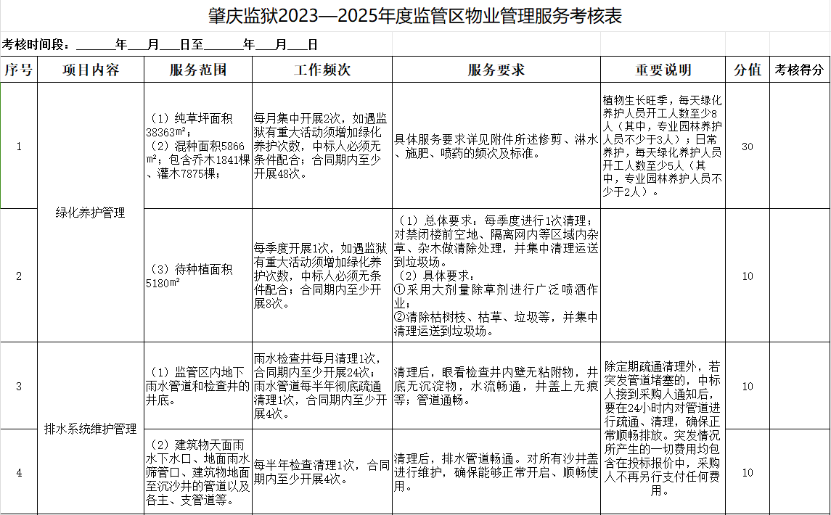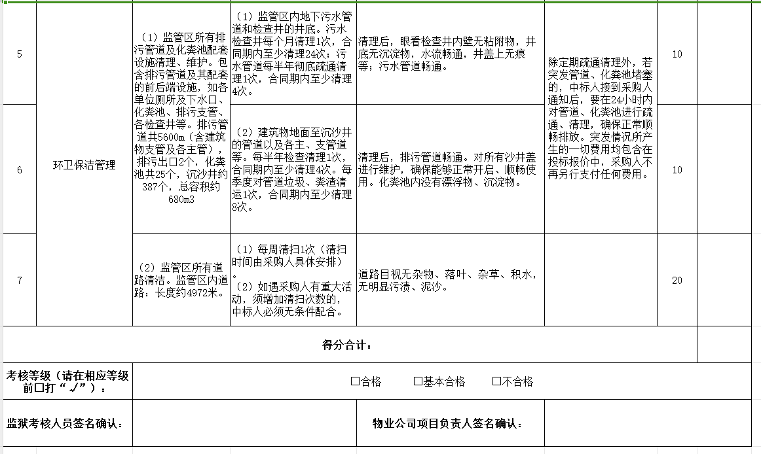

合 同 书

甲方：广东省肇庆监狱 合同编号：
乙方： 签约地点： 广东省四会市

甲乙双方就肇庆监狱监管区物业管理相关服务签订本合同，根据《中华人民共和国民法典》及“肇庆监狱2023—2025年监管区物业管理服务采购项目”的询价文件、乙方的报价文件及承诺，经双方协商一致，共同达成如下条款：
一、合同基本内容
（一）合同金额：人民币 元
（二）合同期：2年；具体起止时间：2023年10月1日至2025年9月30日
二、服务范围
（一）绿化的养护和管理
1.所有监管区建筑外围区域。
2.监管区中心广场周边、医院小院。
3.以上两个区域绿化带面积合计：49409㎡
（1）纯草坪面积38363㎡；
（2）待种植面积5180㎡；
（3）混种面积5866㎡；包含乔木1841棵、灌木7875棵。
（二）排水系统维护和管理
1.服务范围：监管区所有排水管道及配套设施（含组团建筑物的天台和楼面、地上地下部分）的清理维护。包含排水管道及其配套的前后端设施，如排水系统前端雨水下水管、地面管井、滤水筛及水口等设施。
2.服务数量：排水管道约4900 m，配套雨水筛约420 个（含下水口），全部排水配套沉沙井约192个。
（三）环卫保洁管理
1.服务范围：
（1）监管区所有排污管道及化粪池配套设施清理、维护。包含排污管道及其配套的前后端设施，如各单位厕所及下水口、化粪池、排污支管、各检查井等。
（2）监管区所有道路清洁。
2.服务数量：
（1）排污管道共5600m（含建筑物支管及各主管），排污出口2个，化粪池共25个，沉沙井约387个，总容积约680m3
（2）监管区内道路：长度约4972米。
三、服务要求及标准
（一）绿化养护管理
1.纯草坪区、混种区
（1）每月集中开展2次绿化养护；如遇监狱有重大活动须增加绿化养护次数，乙方必须无条件配合。
（2）植物生长旺季，每天绿化养护人员开工人数至少8人（其中，专业园林养护人员不少于3人）；日常养护，每天绿化养护人员开工人数至少5人（其中，专业园林养护人员不少于2人）。
（3）具体要求
类别 | 修剪 | 淋水 | 施肥 |  | 喷药
乔  木 | 1.乔木的修剪要根据其叶芽和花芽的萌发期而进行；  2.乔木的修剪整形与周围的环境相协调；  3.行道树的修剪要按人行道车道等公共设施的功能而进行；  4.修剪操作要根据树冠美感,主侧枝的分布等因素而进行；  5.修剪叶要尽量减少树干伤口。 | 根据不同植物种类，生长特性习性，不同树龄及季节气候条件适当淋水，保持土壤有效水分，保证植物正常生长。暴雨天应及时排除树木周围的积水，避免树根窒息、腐烂。 | 早春或入冬前施有机肥或复合肥1次；生长季每两个月追施复合肥1次。 |  | 每月1次施放普性杀虫药,预防并抑制病虫害发生和漫延。秋冬季节要对每棵树喷涂离地1.5米以上的防治病虫害白粉。
标准：
(1)生长健壮、形态整齐、无凌乱枝条和冗长枝叶。
(2)适时适量浇水、松土、施肥，采用穴施或沟施肥，覆土平整，肥料不露出土面。
(3)基部无30cm高以上萌蘖枝，无杂草、杂物，土面不板结，透气良好。
(4)及时修剪，保持造型优美，修剪截口与枝位平齐，主侧枝分布均匀。
(5)无明显病害枝。
(6)对遭受损害的乔木，及时修补、扶持或或补苗（规格尽量与原植株接近）。
灌  木 | 每年12月一次剪除徒长枝、树身的萌蘖枝、病虫枝、交叉枝、扭伤枝、枯枝等；生长季非观花类每月修剪1次，观花类每次观花后修剪1次，每次修剪须在3日内完成。应本着“留新去老”的原则培养徒长枝或分期短截老枝进行更新。 | 生长季(非雨季)每周3—4次；非生长季(非雨季)每半月1-2次。 | 早春或入冬前施有机肥或复合肥1次；生长季每两个月追施复合肥1次。 | 每月1次喷施广普性杀菌条虫；突发病虫害进行针对性防治。要求利用周末或下班时间喷药，不允许使用刺激性强或中等毒以上农药。
标准：
（1）株形整齐、造型植物轮廓清晰，修剪面平直整齐，棱角分明。
（2）适时适量浇水、松土、施肥，采用穴施或沟施肥，覆土平整，肥料不露出土面。
（3）灌木脚部整齐清洁，无过长杂草杂物，无严重黄叶、积尘。
（4）及时修剪，造型优美。
（5）无长20cm以上枯枝黄叶、折断枝、修剪残留枝。
（6）无明显病害枝。
（7）对遭受损害的花木，及时修补、扶持或补苗（规格尽量与原植株接近）。
草坪 | 每年开春前将高度压到定高点重剪1次；生长季每15天修剪1次。 | 生长季(非雨季)每周2-3次；非生长季(非雨季)每半个月2次。 | 早春或入冬前施有机肥或复合肥1次；生长季每两个月追施复合肥1次。 | 每月1次喷施广普性杀菌条虫；突发病虫害进行针对性防治。要求利用周末或下班时间喷药，不允许使用刺激性强或中等毒以上农药。
标准：
（1）对被破坏或其它原因引起死亡的草坪植物应及时补植（应平整地面），保持草坪完整，无裸露地；
（2）草种生长茂盛，草坪整齐，叶片健壮，生机勃勃；
（3）一年绿色期应长于300天，覆盖率达98%以上；
（4）草坪应适时进行修剪，当草高超过12cm时必须进行修剪，使草的高度一致，边缘整齐，无杂草，草的高度控制在5CM以下；
（5）花基边和树盘边的草要修剪整齐。花基边修剪宽度控制在5CM以下，修剪前需清除草坪上的石仔、瓦砾、树枝、垃圾等杂物。修剪平整，边角无遗漏，草屑应当天清理干净运送到垃圾场。
2.待种植区
（1）总体要求：每季度进行1次清理。对禁闭楼前空地、隔离网内等区域内杂草、杂木做清除处理，并集中清理运送到垃圾场。如遇监狱有重大活动须增加绿化养护次数，乙方必须无条件配合。
（2）具体要求：
①采用大剂量除草剂进行广泛喷洒作业；
②清除枯树枝、枯草、垃圾等，并集中清理运送到垃圾场。
（二）排水系统维护管理
1.监管区内地下雨水管道和检查井的井底。雨水检查井每月清理1次；雨水管道每半年彻底疏通清理1次。
2.建筑物天面雨水下水口、地面雨水筛管口、建筑物地面至沉沙井的管道以及各主、支管道等。每半年检查清理1次。对所有沙井盖进行维护。
3.服务标准：清理后，眼看检查井内壁无粘附物，井底无沉淀物，水流畅通，井盖上无痕等；排水管道通畅；沙井盖正常开启、顺畅使用。
4.除定期疏通清理外，若突发管道堵塞的，乙方接到甲方通知后，要在24小时内对管道进行疏通、清理，确保正常顺畅排放。突发情况所产生的一切费用均包含在投标报价中，甲方不再另行支付任何费用。
乙方需提供一至两个全年24小时不停机、不关机并必须有人接听的联系电话。甲方如有突发管道堵塞时，甲方在拨通了乙方提供的手机号码，则视为突发情况需求通知。若无人接听，编制短信内容发至提供的手机号码后则视为通知到位。若因乙方不能在24小时内解决管道堵塞问题，甲方有权扣除50%的履约保证金；通话记录、语音视频等截图或电子文字信息、手机短信短信内容则为已经履行通知的凭证。
（三）环卫保洁管理
1.排污系统
（1）监管区内地下污水管道和检查井的井底。污水检查井每个月清理1次；污水管道每半年彻底疏通清理1次。
（2）建筑物地面至沉沙井的管道以及各主、支管道等。每半年检查清理1次，以保持排污管道及化粪池畅通。每季度对管道垃圾、粪渣清运1次。对所有沙井盖进行维护，确保能够正常开启、顺畅使用。
（3）服务标准：清理后，眼看检查井内壁无粘附物，井底无沉淀物，水流畅通，井盖上无痕等；排污管道通畅；沙井盖正常开启、顺畅使用；化粪池内没有漂浮物、沉淀物。
（4）除定期疏通清理外，若突发管道、化粪池堵塞的，乙方接到甲方通知后，要在24小时内对管道、化粪池进行疏通、清理，确保正常顺畅排放。突发情况所产生的一切费用均包含在投标报价中，甲方不再另行支付任何费用。
乙方需提供一至两个全年24小时不停机、不关机并必须有人接听的联系电话。甲方如有突发管道或化粪池堵塞时，甲方在拨通了乙方提供的手机号码，则视为突发情况需求通知。若无人接听，编制短信内容发至提供的手机号码后则视为通知到位。若因乙方不能在24小时内解决堵塞问题，甲方有权扣除50%的履约保证金；通话记录、语音视频等截图或电子文字信息、手机短信内容则为已经履行通知的凭证。
2.道路清洁
（1）每周清扫1次（清扫时间由甲方具体安排）。
（2）如遇甲方有重大活动，须增加清扫次数的，乙方必须无条件配合。
（3）服务标准：道路目视无杂物、落叶、杂草、积水，无明显污渍、泥沙。
（四）服务台账记录
乙方对每次开展的服务需作详细台账记录，作为考核乙方是否达到本项目所要求内容、频次的重要依据；若未能完成服务次数、标准，经季度考核确定后，将相应地扣减服务费用。
四、其他商务要求
（一）乙方严格按照甲方工作内容配备有相关岗位经验和满足项目需求的工作人员，且全部人员按国家规定购买相应保险，发放节日补助。乙方按照国家规定和劳动合同的约定向工作人员及时足额支付劳动报酬，一切劳动合同及产生的劳务纠纷均由乙方负责。如乙方人员因劳动纠纷原因对甲方造成损失的，甲方有权扣减履约保证金作为赔偿；履约保证金不足赔偿的，甲方有权要求乙方做进一步赔偿。
（二）乙方应针对项目特点和要求，定期组织员工开展业务培训和安全作业培训，确保工作人员素质达到工作要求。乙方安排操作机械设备的从业人员应当具备符合行业安全标准或从业要求的相关上岗证或操作证。乙方应按有关规定采取严格的安全防护措施。如由自身安全措施不力而造成安全事故的，因此所发生的费用均由乙方承担；由此引发的任何涉访涉诉事件，甲方不承担任何连带责任。
（三）乙方应遵守甲方规章制度和管理规定，不得有损害甲方利益。乙方一切管理服务工作的实施，须以服从甲方工作需要为前提，以方便甲方为原则，避免因实施不当给甲方造成不利影响。如乙方制定的管理制度与甲方规章制度有相抵触的，应以甲方规章制度为依据进行合理调整，调整方案报甲方审核同意后方可实施。
（四）乙方若使用甲方提供的房屋、设备或其他资料，应做好交接登记。登记文书一式两份，盖章签收，乙方和甲方双方各执一份。乙方对甲方提供的设施设备负有保管责任，如有遗失或损坏，按物品原价赔偿。
五、合同期限
合同期限：两年。合同采用一年一签，第一年合同期到期后，甲方对乙方服务开展年度考核。考核合格的，可以续签；考核不合格的，双方终止合同关系，不续签。
六、考核
（一）采购方按本项目服务标准、要求及约定进行日常检查、季度考核、年度考核。季度考核得分情况作为甲方支付乙方服务费用的依据之一。年度考核情况作为双方是否续签合同的重要依据。
（二）甲方生卫部门对乙方的服务情况进行日常检查及月度考核。考核分满分为100分，甲方根据乙方实际服务情况落实打分：
1.季度考核等级：90分以上为合格等级，80—90分为基本合格等级，80分以下为不合格等级；以上均含本数，以下不含本数。
2.乙方季度考核得分在90分以上的，考核结果为合格等级；甲方按季度服务费的100%支付当期款项给乙方。
3.乙方季度考核得分在80分—90分之间的，考核结果为基本合格等级；甲方将扣除部分季度服务费作为处罚。具体扣罚标准：得分在80分—85分，则扣罚季度服务费的10%作为处罚；得分在86分—89分，则扣罚季度服务费的5%作为处罚。
4.乙方季度考核得分在80分以下的，考核结果为不合格等级；甲方将扣除季度服务费的20%作为处罚。
5.如乙方提供的服务经甲方考核后连续或累计超过2次被评为不合格的（即考核分数在90分以下），甲方有权单方解除本合同，并与乙方以签订服务终止协议形式解除合同关系。
（三）出现其他违法违规情形的，甲方将按规定报相关主管部门处理。
（四）甲方生卫部门组织各监区对乙方的服务情况进行年度考核。考核分满分为100分，甲方根据乙方实际服务情况落实打分：
1.年度考核等级：得分90分以上为合格等级，得分90分以下为不合格等级；以上含本数，以下不含本数。
2.考核结果：合格等级，双方续签合同；不合格等级，双方不再续签合同，双方以签订服务终止协议形式解除合同关系。
附件：本项目考核表《肇庆监狱2023—2025年度监管区物业管理服务考核表》
七、付款方式：
（一）合同签订后5个工作日内，乙方须以现金或非现金（包括支票、汇票、本票、保函等）向甲方支付合同总金额的5%做为履约保证金。在乙方履行完任何合同义务后，乙方向甲方书面申请退还履约保证金，甲方一次性无息退还履约保证金。
（二）履约保证金被扣除后，乙方须于7日内补齐全额履约保证金。乙方如在7日内未补齐履约保证金，视为违约，甲方有权单方面免责解除合同。
（三）本项目采用先服务后收费。甲方以季度为单位支付服务费，每季度服务费为一年度费用的1/4。每季度结束时，由甲方对项目进行考核，出具考核验收材料；通过甲方考核验收的，乙方凭验收书，提供国家正式发票，甲方于收到发票后30个工作日内以转帐方式支付服务款（甲方向财政部门申请办理国库支付即视为已按期支付）。
八、争议解决方式
本合同发生争议，由双方友好协商或调解解决；协商或调解不成时，可以向甲方所在地人民法院提起诉讼（在诉讼期间，除有争议部分的事项外，合同其他部分仍应继续履行）。
九、不可抗力
（一）由于不可抗力的原因，一方不能履行合同义务的，应当在不可抗力发生之日起 14 天内以书面形式通知对方，证明不可抗力事件的存在。
（二）不可抗力事件发生后，乙方和甲方应当积极寻求以合理的方式履行本合同。如不可抗力无法消除，致使合同目的无法实现的，双方均有权解除合同，且均不互相索赔。

十、通知
（一）本合同一方给对方的通知，应用书面形式或其他数字传送方式送达合同中规定的对方地址或联系人的电话、电脑等数字设备。
（二）通知以送到（传送）日期或通知书的生效日期为生效日期，两者中以晚的一个日期为准。
十一、合同生效
本合同经双方授权代表签字并加盖合同专用章或公章之日起生效，合同生效日期以最后一个签字日为准。
十二、其他
（一）本项目合同由下列文件组成，均为本合同不可分割的部分，下列文件的优先解释顺序如下：
1.本合同执行期间甲、乙双方签署确认的文件（包括会议纪要、补充协议、往来信函及修正文件）；
2.本合同；
3.成交通知书；
4.询价文件（含补遗书、询价文件澄清、答疑会议纪要等）；
5.报价文件及其附件（含报价文件澄清等）；
6.标准、规范及有关技术文件；
7.组成合同的其他文件。
（二）本项目合同一式五份，甲方四份，乙方一份。
（三）本合同未尽事宜，由双方协商处理。
（以下没有正文）

甲方（盖章）：广东省肇庆监狱 乙方（盖章）：
法定代表人： 法定代表人：
委托代理人： 委托代理人：
电话：0758-3173803 电话：
开户银行：建行肇庆市四会支行 开户银行：
账号：44050170720109443788 账号：
地址：广东省四会市汶塘路1号 地址：
签约时间： 年 月 日 签约时间： 年 月 日

